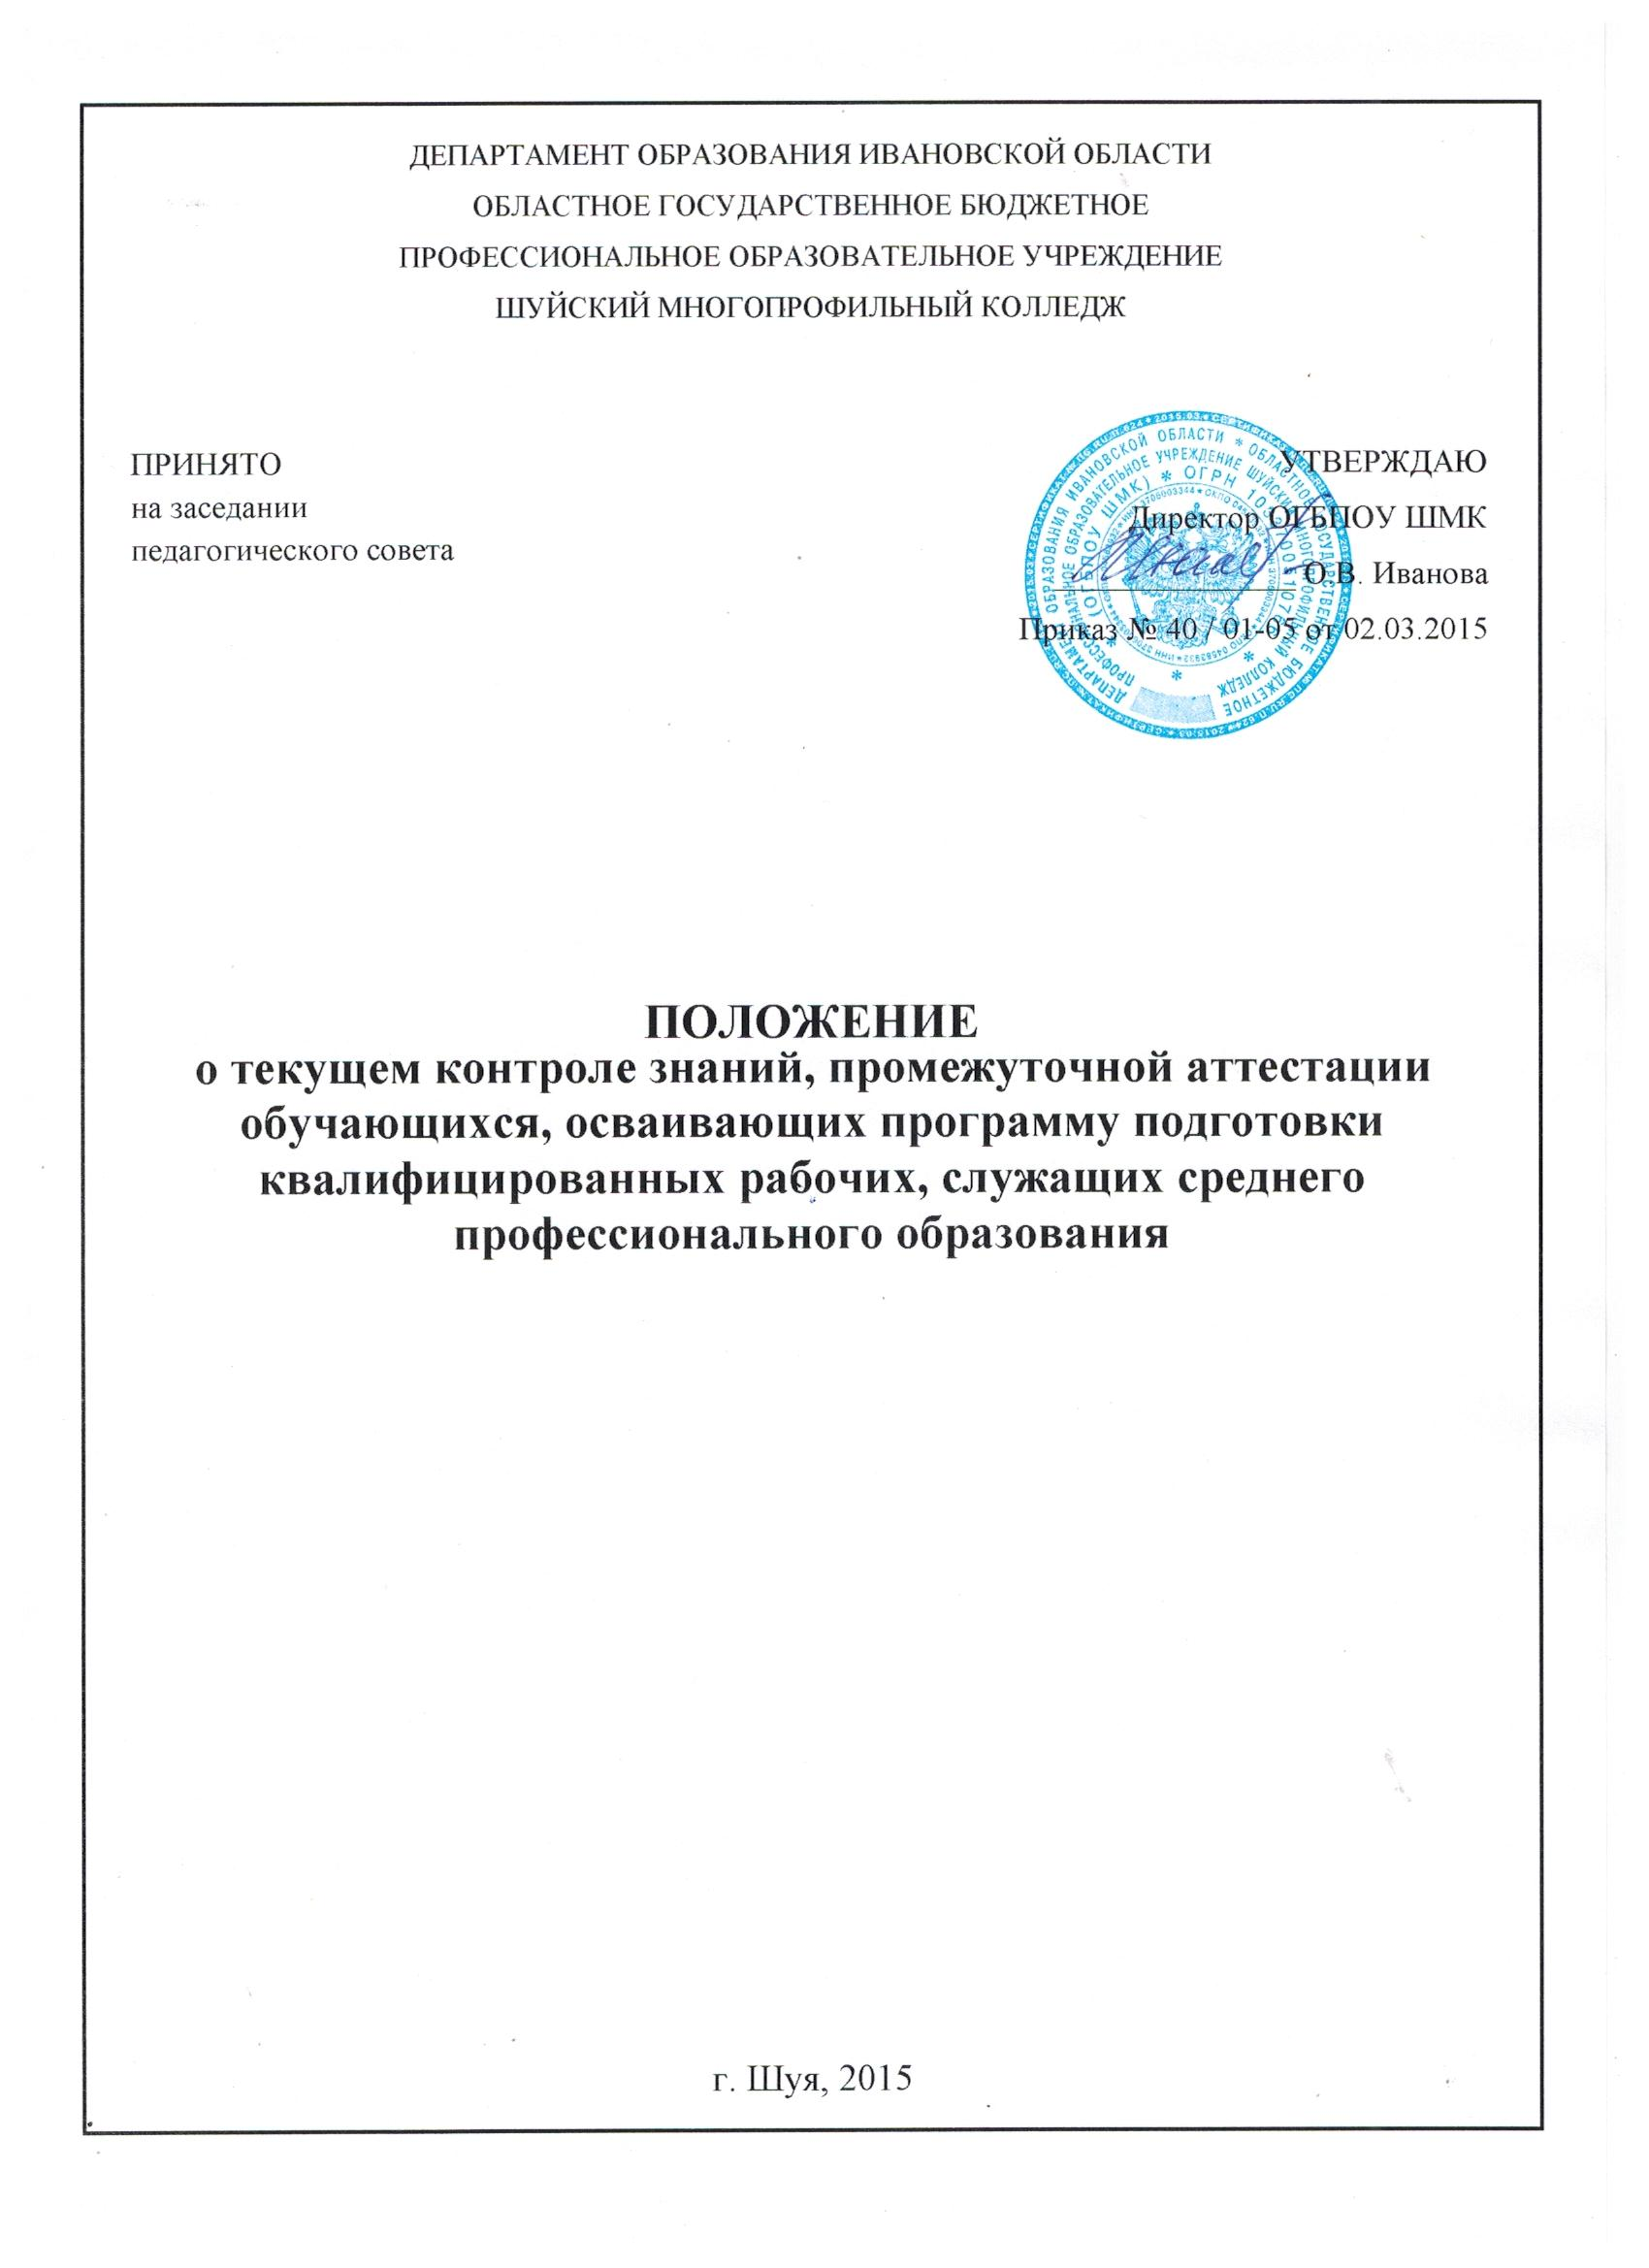
Учреждение реализует статью 58 Федерального Закона РФ «Об образовании в Российской Федерации» от 29.12.2012 № 273-ФЗ, Устав, программу подготовки квалифицированных рабочих, служащих, в их рамках, федеральные государственные образовательные стандарты среднего профессионального образования. Данное Положение определяет порядок проведения и содержания промежуточной аттестации обучающихся, характеризует совокупность требований по всем ее видам, в том числе к содержанию, контрольно-оценочным средствам и технологии проведения.

2. Общие положения

1.1. Оценка качества освоения ППКС включает текущий контроль успеваемости, промежуточную и государственную итоговую аттестацию обучающихся.
1.2. Текущий и промежуточный контроль качества знаний является обязательным для каждого обучающегося и предусматривают решение следующих задач: оценка уровня освоения обучающимися учебных дисциплин и профессиональных модулей в рамках реализации основной профессиональной образовательной программы; аттестация обучающихся на соответствие их персональных достижений поэтапным требованиям соответствующей основной профессиональной образовательной программы на основе использования современных контрольно-оценочных средств; организация самостоятельной работы обучающихся с учетом их индивидуальных способностей; поддержание постоянной обратной связи и принятие оптимальных решений в управлении качеством обучения.
1.3. Конкретные формы и процедуры текущего контроля знаний, промежуточной аттестации по каждой учебной дисциплине и профессиональному модулю, а так же сроки их проведения заложены в учебные планы и календарные графики и доводятся до сведения обучающихся в течение первых двух месяцев от начала обучения.
1.4. Для аттестации обучающихся на соответствие их персональных достижений поэтапным требованиям соответствующей ППКРС (текущая и промежуточная аттестация) создаются фонды контрольно-оценочных средств, позволяющие оценить знания, умения и освоенные компетенции.
Фонды оценочных средств для промежуточной аттестации по дисциплинам и междисциплинарным курсам в составе профессиональных модулей разрабатываются и утверждаются учреждением самостоятельно. А для промежуточной аттестации по профессиональным модулям и для государственной итоговой аттестации – разрабатываются и утверждаются учреждением после предварительного положительного заключения работодателей.
1.5. Оценка качества подготовки обучающихся осуществляется в двух основных направлениях: оценка уровня освоения дисциплин и оценка компетенций обучающихся. Предметом оценивания являются знания, умения, практический опыт обучающихся. Для юношей предусматривается оценка результатов освоения основ военной службы.
1.6. Программы текущей и промежуточной аттестации обучающихся по дисциплинам и междисциплинарным курсам профессионального цикла максимально приближены к условиям их будущей профессиональной деятельности.

2. Состав аттестационной комиссии и ее функции

2.1. Состав аттестационных комиссий назначается приказом директора образовательного учреждения на учебный год, не позднее, чем за две недели до начала первой в данном году аттестации.
2.2. Председателями аттестационных комиссий могут быть: директор, заместитель директора по учебно-производственной работе или старший мастер, представитель работодателя. В состав комиссии включаются преподаватели общеобразовательного, общепрофессионального и профессионального циклов, мастера производственного обучения. В качестве внешних экспертов активно привлекаются работодатели и преподаватели, читающие смежные дисциплины. По профессиям, подконтрольным органам технических инспекций, представители соответствующих организаций и ведомств.

3. Содержание текущего контроля, промежуточной аттестации

3.1 Условия, процедуры подготовки, содержание аттестационных материалов разрабатываются:
− при проведении зачета, дифференцированного зачета по дисциплине, междисциплинарному курсу - учреждением;
− при проведении зачета/дифференцированного зачета по учебной/производственной практике - совместно образовательным учреждением и работодателем, при ведущей роли последнего;
− при проведении экзамена по дисциплине, междисциплинарному курсу образовательным учреждением;
− при проведении квалификационного экзамена по профессиональному модулю, совместно образовательным учреждением и работодателем.
3.2. Для подготовки к экзамену могут проводиться консультации по экзаменационным вопросам за счет общего бюджета времени, отведенного на консультации.
3.3. Расписание консультаций и экзаменов составляется заместителем директора по УМР, утверждается директором образовательного учреждения и доводится до сведения обучающихся и преподавателей не позднее, чем за две недели до начала экзаменов.
3.4. Интервал между экзаменами должен быть не менее двух календарных дней. Первый экзамен может быть проведен в первый день экзаменационной сессии.
3.5. Возможно проведение экзамена по дисциплине, междисциплинарному курсу, квалификационного экзамена по профессиональному модулю на следующий день по окончании изучения дисциплины, междисциплинарного курса, профессионального модуля в соответствии с календарным учебным графиком без выделения экзаменационной сессии.
3.6. В порядке исключения образовательное учреждение имеет право устанавливать индивидуальный график экзаменационной сессии обучающимся при условии выполнения установленных лабораторных работ, практических заданий, проектов при наличии уважительных причин, подтвержденных документально, и личного заявления обучающегося.
3.7. Аттестационные материалы (контрольные оценочные средства) составляются на основе рабочей программы дисциплины, профессионального модуля и должны целостно отражать объем проверяемых знаний и умений, содержательные критерии общих и профессиональных компетенций.
3.8. Аттестационные материалы (контрольно-оценочные средства) включают теоретические и практические вопросы, позволяющие оценить степень освоения программного материала учебных дисциплин, проблемные и творческие задания, направленные на оценку и определение уровня сформированности общих и профессиональных компетенций.
3.9. Аттестационные материалы (контрольно-оценочные средства) разрабатываются преподавателями и согласовываются на заседаниях МО не позднее, чем за месяц до проведения промежуточной аттестации.
3.10. На основе разработанного перечня теоретических и практических вопросов, проблемных и творческих заданий преподавателями составляются экзаменационные билеты. Экзаменационные билеты по совокупной сложности должны быть равноценны. Содержание экзаменационных билетов до обучающихся не доводится. Экзаменационные билеты согласовываются на заседаниях МО и утверждаются заместителем директора по УПР не позднее, чем за две недели до проведения экзамена.
3.11. Приём экзамена по дисциплине, междисциплинарному курсу осуществляется преподавателем, ведущим данную дисциплину, междисциплинарный курс. Приём квалификационного экзамена по профессиональному модулю осуществляется комиссией в составе преподавателей, мастеров производственного обучения, представителей работодателей. Председателем комиссии является директор, заместитель директора по учебно-производственной работе или заместитель директора по учебно-методической.
3.12. На сдачу устного экзамена предусматриваются не более одной трети академического часа на каждого обучающегося, сдачу письменного экзамена, автоматизированное тестирование - не более трех часов на учебную группу.
Максимальное количество часов, отводимое на экзамен, составляет 6 часов.
3.13. Во время экзамена допускается использование наглядных пособий, материалов справочного характера, нормативных документов, образцов техники и других информационно-справочных материалов, перечень которых заранее регламентируется.
3.14. К экзамену по дисциплине, междисциплинарному курсу, допускаются обучающиеся, полностью выполнившие все установленные лабораторные работы, практические задания и проекты, и имеющие положительную оценку по результатам текущего контроля.
3.15. К промежуточной аттестации допускаются обучающиеся, имеющие положительные итоговые оценки по результатам текущего контроля. Для допуска к промежуточной аттестации обучающийся должен также иметь положительные оценки по тем учебным дисциплинам профессионального цикла, и в том объеме, которые предусмотрены Федеральным государственным образовательным стандартом СПО и квалификационной характеристикой данного уровня осваиваемой профессии.
3.16. К квалификационному экзамену по профессиональному модулю допускаются обучающиеся, успешно прошедшие промежуточную аттестацию по междисциплинарным курсам и учебной / производственной практике в рамках данного модуля.
3.17. Решение о допуске обучающихся к промежуточной аттестации принимают преподаватели, ведущие обучение в данной учебной группе мастера производственного обучения, ведущие учебную практику и производственную практику. Решение принимается на педагогическом совете и оформляется приказом директора образовательного учреждения.
3.18. Уровень подготовки обучающихся оценивается:
− при проведении зачета по учебной дисциплине, междисциплинарному курсу, учебной/производственной практике - решением: «зачтено/не зачтено»;
− при проведении дифференцированного зачета, экзамена по учебной дисциплине, междисциплинарному курсу - в баллах: «5» («отлично»), «4» («хорошо»), «3» («удовлетворительно»), «2» («неудовлетворительно»);
− при проведении квалификационного экзамена по профессиональному модулю - решением о готовности к выполнению профессиональной деятельности: «вид профессиональной деятельности освоен / не освоен».
3.19. К критериям оценки уровня подготовки обучающегося относятся:
− уровень освоения обучающегося материала, предусмотренного учебной программой по дисциплине (дисциплинам), междисциплинарному курсу и профессиональному модулю;
− умения обучающегося использовать теоретические знания при выполнении практических задач;
− уровень сформированности общих и профессиональных компетенций;
− обоснованность, четкость, краткость изложения ответа при соблюдении принципа полноты его содержания.
Дополнительным критерием оценки уровня подготовки обучающегося может являться результат исследовательской, проектной деятельности; промежуточная оценка портфолио обучающегося.
3.20. Результаты промежуточной аттестации заносятся в журналы теоретического и производственного обучения, а также журнал учёта внеаудиторной деятельности. Наличие экзаменационных протоколов обязательно.
3.21. Неявка обучающегося на экзамен или другую форму промежуточной аттестации по любой причине отмечается в протоколе/ведомости словами «не явился». Если причина неявки неуважительная, то обучающемуся выставляется неудовлетворительная оценка по данной дисциплине или междисциплинарному курсу.
Обучающиеся, полностью выполнившие требования учебного плана, успешно сдавшие все зачеты и экзамены, допускаются к продолжению обучения и приказом директора лицея переводятся на следующий курс.
3.22. Директор образовательного учреждения вправе по просьбе обучающегося, его родителей (лиц их заменяющих) разрешить промежуточную аттестацию ранее установленного срока и, по ее итогам, принять решение о переводе обучающегося на следующий курс.
3.23. Аттестация по учебной дисциплине «Физическая культура» проводится один раз в полугодие в форме зачета.
3.24. Академической задолженностью считается оценка «неудовлетворительно», отсутствие одного или нескольких зачетов, отсутствие аттестации по одной или нескольким дисциплинам, либо междисциплинарным курсам по результатам промежуточной аттестации.
3.25. Для ликвидации обучающимися академической задолженности приказом директора образовательного учреждения на основании служебной записки руководителя группы (классного руководителя, мастера производственного обучения) и заявления обучающегося, согласованных заместителем директора по УМР, устанавливаются сроки ликвидации академической задолженности.
3.26. Обучающиеся, имеющие академическую задолженность и не ликвидировавшие ее в установленный период времени, приказом директора на основании представления руководителя группы (классного руководителя, мастера производственного обучения), согласованного с заместителем директора по УМР отчисляются из образовательного учреждения.
3.27. Пересдача экзаменов и зачетов с оценки «неудовлетворительно» или отметки «не зачтено» допускается не более двух раз в полугодие; повторная сдача экзамена/дифференцированного зачета с целью повышения оценки допускаются не белее одного раза в полугодие.
3.28. В случае конфликтной ситуации (несогласие учащегося с выставленной оценкой) для принятия экзамена или зачета приказом директора образовательного учреждения по мотивированному письменному заявлению обучающегося может быть назначена специальная комиссия.
3.29. На основе анализа итогов промежуточной аттестации намечаются и принимаются меры по улучшению качества профессиональной подготовки, восполнению пробелов в знаниях, умениях и навыках обучающихся по учебной практике, учебным дисциплинам общепрофессионального и профессионального циклов.
4. Промежуточная аттестация по общеобразовательным дисциплинам
4.1. Проведение промежуточной аттестации по общеобразовательным дисциплинам при реализации программ среднего общего образования в пределах основных профессиональных образовательных программ среднего профессионального образования предусмотрено Положением по итоговому контролю учебных достижений при реализации федерального государственного стандарта среднего общего образования в пределах основной профессиональной образовательной программы среднего профессионального образования.
4.2. Оценивание качества освоения учебных дисциплин общеобразовательного цикла основной профессиональной образовательной программы СПО с получением среднего общего образования в процессе промежуточной аттестации включает в себя обязательные экзамены по русскому языку, математике и одной из профильных дисциплин общеобразовательного цикла (физика – для технического и естественнонаучного профиля, право - для социально – экономического профиля). Профильная дисциплина выбирается обучающимися или образовательным учреждением. По русскому языку и математике экзамены проводятся в письменной форме, по профильной дисциплине – в устной. По остальным дисциплинам общеобразовательного цикла проводится дифференцированный зачет.
4.3. Экзаменационные и зачетные ведомости и экзаменационные материалы хранятся в учебной части.
5. Допуск обучающихся к промежуточной аттестации
5.1. К промежуточной аттестации (экзамену по учебным дисциплинам и экзамену квалификационному) допускаются обучающиеся, освоившие все составные элементы программы профессионального модуля (МДК, учебная и производственная практика), полностью выполнившие все лабораторные работы и практические занятия, курсовые работы (проекты) по дисциплинам, предусмотренным учебным планом.
5.2. К промежуточной аттестации могут быть допущены обучающиеся, имеющие неудовлетворительные оценки по одной – двум дисциплинам, не выносимым на аттестацию. Таким обучающимся дают по этим дисциплинам индивидуальные задания и принимают по ним зачеты в сроки, установленные для повторной аттестации.
8.3. Решение о допуске обучающихся к промежуточной аттестации обсуждается и принимается на заседании Педагогического совета Лицея, которое утверждается приказом директора Лицея.
6. Повторная промежуточная аттестация
6.1. Повторно аттестуются обучающиеся, получившие на промежуточной аттестации неудовлетворительные оценки или не прошедшие промежуточной аттестации при отсутствии уважительных причин.
Для проведения промежуточной аттестации во второй раз Лицеем создается комиссия.
6.2. Обучающиеся выпускных групп повторную аттестацию по теоретическим предметам обязаны пройти до начала преддипломной практики, остальные до 1 октября текущего года. В эти же сроки проходят аттестацию обучающиеся, не проходившие ее по уважительным причинам.
6.3. Расписание повторной промежуточной аттестации доводится до сведения обучающихся.
6.4. Результаты повторной аттестации оформляются в протоколе экзамена, который сдается заместителю директора не позднее следующего дня за днем аттестации.
6.5. По окончании повторной аттестации Педагогический совет обсуждает итоги и принимает решение о переводе обучающегося на следующий курс, допуске к квалификационной аттестации или отчислении, которое утверждается приказом директора Лицея.
6.6. Экзаменационные и зачетные ведомости и экзаменационные материалы хранятся в учебной части.
6.7. Промежуточная аттестация обучающемуся может быть продлена приказом директора лицея при наличии уважительных причин:
а) болезнь, подтвержденная справкой лечебного учреждения;
б) иные непредвиденные и установленные обстоятельства, не позволившие студенту прибыть на экзамен.
6.8. Документы о болезни, другие документы, дающие право на академический отпуск или продление промежуточной аттестации, должны быть представлены до или в первые дни промежуточной аттестации.
6.9. Неудовлетворительные результаты промежуточной аттестации по одному или нескольким учебным дисциплинам (модулям) образовательной программы или не прохождение промежуточной аттестации при отсутствии уважительных причин признаются академической задолженностью.
6.10. Обучающиеся, имеющие академическую задолженность, вправе пройти повторную промежуточную аттестацию по соответствующим учебному предмету, курсу, дисциплине (модулю) не более двух раз в сроки, определяемые образовательной организацией (пункт 8.2. настоящего положения), в пределах одного года с момента образования академической задолженности. В указанный период не включаются время болезни обучающегося, нахождение его в академическом отпуске или отпуске по беременности и родам.
6.11. Обучающиеся, не прошедшие промежуточной аттестации по уважительным причинам или имеющие академическую задолженность, переводятся на следующий курс условно.
6.12. Обучающиеся по основным профессиональным образовательным программам, не ликвидировавшие в установленные сроки академической задолженности, отчисляются из лицея как не выполнившие обязанностей по добросовестному освоению образовательной программы и выполнению учебного плана.
6.13. Лицам, не прошедшим итоговой аттестации или получившим на итоговой аттестации неудовлетворительные результаты, а также лицам, освоившим часть образовательной программы и (или) отчисленным из лицея, выдается справка об обучении или периоде обучения по образцу, самостоятельно устанавливаемым Лицеем

